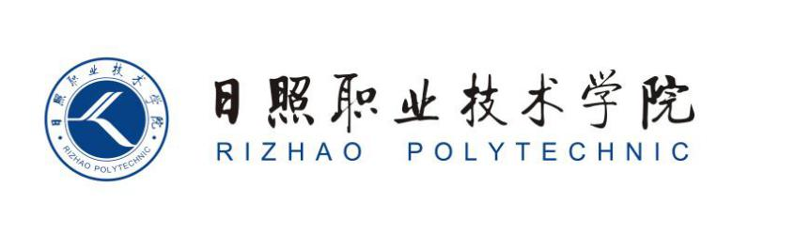

《数字化运营管理》单元设计

商学系

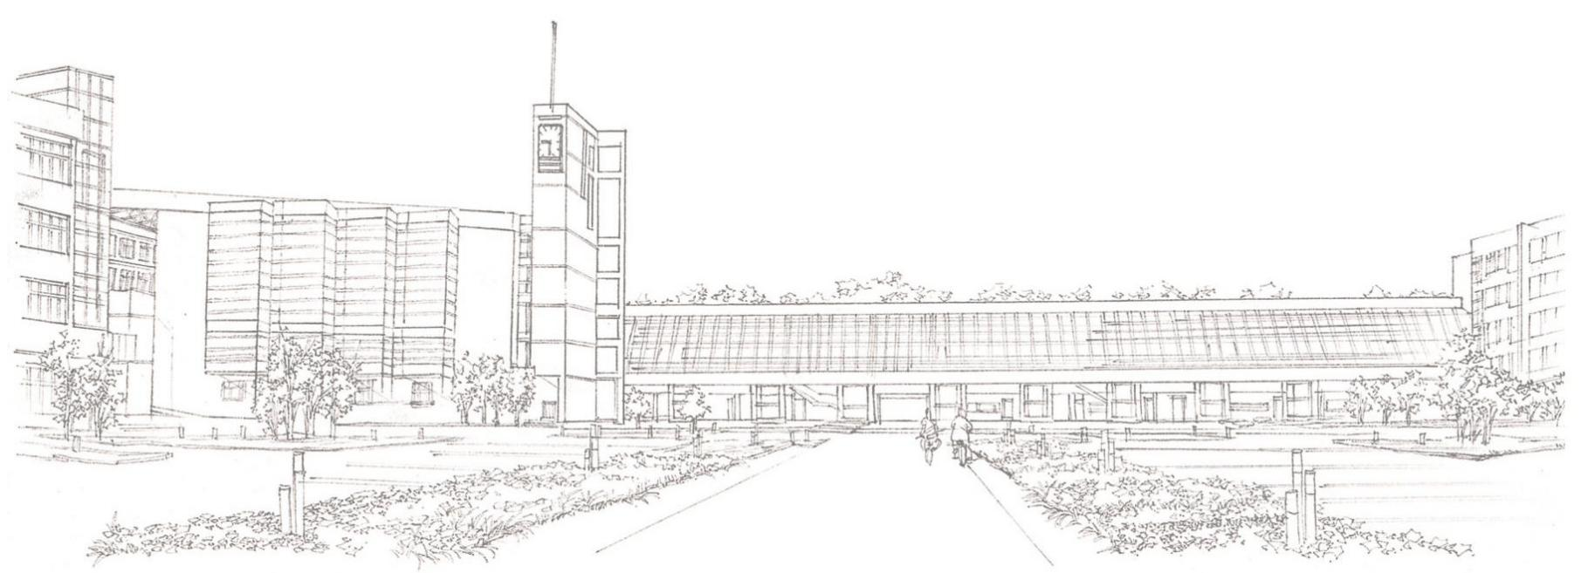

《数字化运营管理》课第 2单元

课程单元教学设计

单元名称： 数字化运营管理

所属系部： 商学系

制定人： 刘俊玲

合作人：

日照职业技术学院

数字化运营管理单元教学设计

单元标题： |  |  |  | 单元教学学时 |  | 2 学时
 |  |  |  | 整体设计中的位置 |  | 第 6次
授课班级 |  | 上课时间 |  | 上课  地点
教学目标 | 能力目标 |  |  | 知识目标 | 素质目标
 | 能够对企业数字化转型的驱动力进行分析 |  |  | 1.掌握数字化转型的驱动力2.掌握传统企业数字化转型的趋势 | 培养学生创新能力，在数字化时代，创新思维和创新能力尤为重要，需要引导学生发现和利用新的机会，创造性的解决问题。
思 政 目 标 | 1. 培养产业升级意识：通过数字化技术和创新运营模式，助力传统产业的转型升级，以实现民族复兴。  2. 推进生态文明建设：利用数字技术提升运营效率和效益，实现更高的资源生产力，促进我国经济、社会及环境的可持续发展。  3. 强化服务人民理念：通过数字技术驱动的产品与服务设计，以满足人民日益增长的美好生活需要为目标，为人民谋幸福。  4. 在实现这些思政目标的过程中，可以结合启发式提问、民族企业案例、关键国内外事件、国家政策等多种教学方法，以实现课程思政的目标。
能力训练任务 | 海汇汽车制造有限公司是一家以生产、销售汽车为主要业务的公司，作为数字化运营部门新员工， 应先了解本公司的数字化管理工作现状。分析企业数字化转型趋势。
案例和教学材料 | - 李晓主编的《数字化运营管理》，清华大学出版社  - 李艺铭主编《数字经济：新时代 再起航》，人民邮电出版社，2017  - 王兴山主编《数字化转型中的企业进化》，电子工业工业出版社，2019  - 苏春主编《数据化设计与制造》，机械工业出版社，2019

单元教学进度

步骤 | 教学内容及  能力/知识目  标 | 教师活动 | 学生活动 | 时间  （分  钟）
1  （引  入） | 问题导入（前面学习的内容，如何理解供给侧改革？供给侧存在的问题）： | 教师提出问题 | 学生讨论  1.什么是供给侧改革？ | 5
2（任务  1） | 数字化转型的驱动力 | - 国家宏观政策层面  （1）传统产业数字化转型是深化供给侧改革的重要抓手  （2传统产业数字化转型是制造业高质量发展的重要途径  （3）传统产业数字化转型是国家经济发展壮大的重要支撑 | 2.国内外著名品牌？  3.中国产能过程的行业？ | 10
 |  | - 微观企业层面  - 经济形势  - 同行业竞争  - 企业运营需要 | 学生讨论列入实体清单的企业目的？ | 15
 | 传统企业数字化转型的趋势 | 1.从生产驱动到以消费者需求为中心的价值创造。 | 如何理解柔性生产方式？ | 5
 |  | 2.从物理资产管理到数据资产管理。 | 哪些数据是资产？ | 5
3（任务  2） | 企业数字化转型的挑战 | 3.从内部数字化到平台赋能的产业链协作 |  | 52
 |  | 1、数字化转型的挑战和困难 | 2、小组派代表发言 | 15
 |  | 3 、教师请其他小组同学进 行点评 | 3、其他小组同学进行点评， 提供修改意见 | 5

 |  | 4 、教师汇总点评意见、提 供修改意见 | 4 、学生根据点评意见，进 一步修正 | 5
4 | 掌握数字化产业和产业数字化的概念，区别 | 教师通过视频 PPT，让学生 思考相关问题 | 学生团队讨论，代表发言 | 10
5（总  结） | 学生通过本次课 项目学习和训练， 是否达到本单元 目标 | 专业教师、企业教师进行点 评、总结 | 学生学习专业教师、企业教 师的点评建议，并自检学习 训练的目标成效 | 5
作业 | 预习下次课内容
课后 体会 | 这节课我们首先了解了数字化转型的驱动力，数字化转型的挑战，数据安全问题。本节课案例纳入学生的案例库做分享交流

